Zvuková Knihovna
Harvie's JuKe!Box

Studentský projekt

Tomáš Mudruňka
4.I

SSPŠ
Preslova 25
Praha 5
2008/2009

Obsah
Čestné prohlášení autorství díla 4
Úvod 5
Anotace 5
SSPŠ 5
Obor informační technologie – aplikace osobních počítačů 5
Anotation (EN) 5
Zadání projektu 6
Zadání 6
Vlastnosti systému 6
Další požadavky 6
Použité termíny 7
JuKe!Box 7
MP3 7
URL 7
M3U 7
PHP 7
Technické řešení 8
Konkurenční řešení 8
Moje řešení 8
Platforma 8
Knihovna 9
Práce se zvukovými stopami 9
Instalace 10
Aktualizace na novou verzi 10
Webové rozhraní 10
Návod k použití 13
Základy Ovládání 13
Tady je krátký přehled významu jednotlivých písmenek 13
Vyhledávání 13
Nastavení automatického přehrávání v oblíbeném přehrávači 13
Přihlašování 14
Přehled vlastností v hlavním souboru 14
Něco nefunguje 15
Prezentace 16
Web 16
Náhled 16
Slidy 16
Závěr 17
Budoucnost 17
Svobodný software 17
Poděkování 17

Čestné prohlášení autorství díla

Já, Tomáš Mudruňka
rodné číslo: 900321/0084,
trvale bytem: Dominova 2330/8 – Praha 5 (Stodůlky),
držitel občanského průkazu číslo: 105672468,
podle svého prohlášení způsobilý k právním úkonům, činím svobodně a vážně, určitě a srozumitelně, následující čestné prohlášení podle svého nejlepšího vědomí a svědomí:

1.) Prohlašuji, že jsem vlastní tvůrčí činností, která nebyla společnou tvůrčí činností s jinou osobou, vytvořil v době: 1.9.2008 – 31.8.2009
následující dílo: Zvuková knihovna,
ke kterému je toto prohlášení přiloženo a jehož vytvoření spočívalo v uplatnění mých zvláštních osobních vlastností.

2.) Prohlašuji, že shora uvedené dílo jsem vyjádřil v této objektivně vnímatelné podobě:
Zdrojové kódy a text dokumentace

3.) Prohlašuji, že shora uvedené dílo bylo zachyceno na tomto hmotném podkladě (nosiči):
Papírové výtisky, CD s elektronickou verzí a webové stránky v síti internet,
a to touto osobou:
Autorem.

4.) Prohlašuji, že shora uvedené dílo jsem vytvořil z tohoto podnětu:
Zadání maturitního projektu Smíchovskou Střední Průmyslovou Školou
Preslova 25 - Praha 5

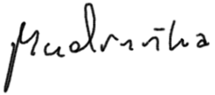

V Praze dne 14.4. 2009

________________________________
podpis autora

Úvod

Anotace
Cílem tohoto maturitního projektu je vytvořit webovou aplikaci, která umožní uživateli procházet knihovnu zvukových záznamů umístěnou na webovém serveru pomocí webového prohlížeče a potom umožní tyto záznamy přehrávat přímo v prohlížeči, streamovat do jiného přehrávače, nebo stáhnout na disk.

SSPŠ
Smíchovská Střední Průmyslová Škola má tradici od roku 1901 a tradici ve výuce výpočetní technologie od devadesátých let minulého století.

Obor informační technologie – aplikace osobních počítačů
Obor IT vznikl na SSPŠ nově v roce 2006 a přispěl tak k modernizaci výuky a rozšíření výukových možností v tomto moderním směru. Studenti mají možnost si vybrat z několika zaměření a v průběhu studia absolvovat v rámci výuky i mimo ni kurzy s možností následné certifikace u předních společností v oboru, což jim zajistí lepší znalosti i platové ohodnocení při nástupu do praxe.

Anotation (EN)
This project (which is part of school-leaving exams) is aiming to create web application which enables user to browse audio library stored on web server using web browser and then it offers playback of those audio records directly in web browser, in external software audio player or download to harddrive.

Zadání projektu

Zadání
- Vytvořit systém pro správu knihovny audiozáznamů.

Vlastnosti systému
- Robustní a zároveň kompaktní kód
- multiplatformní (Unixy/Windows, Apache/LightHTTPd/IIS)
- webové rozhraní (+další podle možností a potřeb)
- řazení
- vyhledávání
- možnost stažení i streamování
- pohodlné zacházení
- nahrávání nových souborů
- zajištění heslem
- přístup pomocí existujících služeb (FTP/NFS/SMB apod...)
- odstranit jazykové bariéry
- jednoduchý systém aktualizací
- co nejpohodlnější a nejpřívětivější systém, který uživateli umožní co největší požitek z poslechu hudby...
- další vlastnosti, které budou shledány prakticými (například systém zásuvných modulů)

Další požadavky
- Prezentovat hotový software na webu
- uvolnit software zdarma jako opensource řešení
- napsat přehledný návod k obsluze

Použité termíny

JuKe!Box
Jukebox je automatický stroj na přehrávání hudby známý především z občerstvovacích zařízení a filmů z minulého století.

MP3
MPEG Layer 3 (Moving Picture Experts Group Audio Layer 3)
Algoritmus a formát pro ztrátovou kompresi zvukového záznamu využívající nedokonalosti lidského sluchu popsané tzv. psychoakustickým modelem. V USA (a možná několika dalších zemích) je formát MP3 patentován a je nutné platit licenční poplatky v případě, že nabízíme produkt, který tento formát využívá (přehrávač, software, mobilní telefon,...), to se ČR naštěstí netýká.
Také existuje formát mp3PRO, který dokáže zachovat stejnou kvalitu s poloviční velikostí výsledného souboru, protože kromě psychoakustického modelu používá ještě technologii SBR (Spectral Band Replication) k dopočítání dalších neuložených (ztracených) dat. Tento formát se bohužel nerozšířil.
V poslední době se objevil formát MP3-HD, který kromě ztrátově zkomprimovaných dat obsahuje také neztrátově komprimovaná data, což znamená, že je zachována maximální dosažitelná kvalita (tedy například odpovídající zdrojovému CD, nebo kvalitě digitalizace) ovšem za cenu větší velikosti výsledného souboru. Formát MP3-HD je zpětně kompatibilní, což znamená, že je možné ho přehrát i na přehrávačích, které podporují pouze starý formát MP3 a právě díky tomu se dá do budoucnosti počítat s rozšířením tohoto formátu.

URL
Uniform Resource Locator (jednotný lokátor zdrojů)
Nejčastěji používaná forma zápisu adresy konkrétního zdroje v internetu. Především budeme znát URL jako adresu nějaké webové stránky.

M3U
MP3 URL (Moving Picture Experts Group Audio Layer 3 Uniform Resource Locator)
Kombinace MP3 a URL. M3U je soubor, který obsahuje seznam URL, které odkazují na multimediální soubory (nejčastěji ve formátu MP3). Poprvé byl formát implementován revolučním přehrávačem WinAmp. M3U je užitečné například pro uložení fronty přehrávaných souborů, nebo v našem případě pro získání adres souborů na vzdáleném serveru, které chceme přehrát a jejich zařazení do fronty přehrávače.

HTML
HyperText Markup Language
Značkovací jazyk HyperText je určený k vkládání sémantických, typografických a formátovacích značek do textu, na základě kterých je nejen možné ho zobrazit nebo vytisknout podle představy autora, ale také z něj vyčíst další souvislosti, jako odkazy na další stránky, nebo jen určit jaký druh textu/dat která část obsahuje.

HTTP
HyperText Transport Protocol
Textový řádkově orientovaný komunikační protokol, který stanovuje jak bude vypadat komunikace mezi webovým serverem a klientem. Jinými slovy je to popis toho, jakým způsobem si váš webový prohlížeč vyžádá webovou stránku od příslušného serveru, když zadáte jeho adresu a jakým způsobem vám server odpoví.

PHP
Portable Hypertext Preprocesor
Oblíbený jazyk primárně používaný ke generování HTML kódu na straně serveru.

Streaming
Proudové zpracování
Způsob práce se souborem stahovaným ze vzdáleného serveru, kdy se soubor začne zpracovávat již předtím, než je celý stažen. To je výhodné například u zvukových nebo video záznamů, protože není nutné čekat před zahájením přehrávání. V některých případech je streaming jedinou možností přenosu. Například u vysílání internetového rádia se musí datový proud takto zpracovávat, protože rádiové vysílání je relativně nekonečné a jeho stažení bysme se prakticky nedočkali.

Technické řešení

Konkurenční řešení
- Andromeda
  - Počáteční impulz, placený software, obfuskovaný zdrojový kód
- ZINA Is Not Andromeda
  - Svobodná alternativa k Andromedě, ale příliš pomalá, místy příliš složitá, ale na druhou stranu jí chybí některé funkce oproti mému projektu. Kromě rychlosti chybí také například možnost přehrávat zvukové stopy přímo v prohlížeči a podobně.
  - Tento projekt mne nejvíce inspiroval, používal jsem ho předtím, než jsem začal pracovat na vlastním. Při tvorbě svého projektu jsem se zaměřil především na nedostatky a nápady, které jsem odhalil při používání tohoto softwaru.
- Ampache
  - Příliš komplexní, mnoho funkcí, ale přitom chybí některé základní. Hodí se spíše pro jiné projekty než soukromé sbírky hudby.
- HFS
  - Rovněž zajímavý projekt, ale jde o celý webserver pro platformu MS Windows a nedá se tedy provozovat na stávajícím serveru.
- Apache2 mod_MusicIndex
  - Modul do webového serveru Apache, pomalý, náročný na disk, nelze použít s jiným serverem než Apache.
- MPD, IceCast
  - Má smysl jen při provozování internetového rádia, nebo přehrávání přímo na erveru
- DAAPd, Firefly
- Vibe Streamer
- Slim Server
- A další...

Moje řešení
Na základě těchto zkušeností s jinými produkty jsem se rozhodl vytvořit vlastní systém, který by tyto problémy řešil.

Platforma
Rozhodl jsem se pro programovacá jazyk PHP, který umožní psát webové aplikace, které je možné spouštět na různých platfomách.

Jsou to především operační systémy:
- GNU/Linux
- MS Windows

Jedinou podmínkou je webserver s podporou PHP, to mohou být například:
- Apache HTTPd
- LightHTTPd
- tHTTPD
- IIS

Knihovna
Základními daty, které můj program zpracovává je složka se zvukovými soubory, které jsou správně pojmenované a roztříděné do podsložek.

Při získávání informací o jednotlivých stopách jsou ignorovány ID3 tagy. To je zcela účelné, protože ačkoli mnoho mp3 souborů tyto informace nese, jsou ve většině případů nepřesné, místo názvu skladby obsahují jen číslo stopy, obsahují reklamu, nebo chybí úplně. Kromě toho je zbytečně časově náročné, pokud by se měl každý soubor vždy otevřít, aby byly ID3 tagy přečteny. Proto je lepší využívat nějakou logiku v pojmenování souborů a složek. Mne se nejvíce osvědčil systém pojmenování ve stylu:

[druh_záznamu/][kategorie/][jméno_autora/][album/][číslo_skladby-][jméno_autora]-[název_skladby].[přípona].

Takový systém nám umožní všechny soubory pohodlně identifikovat, spravovat, prohledávat a především přehrávat.

Nahrávání nových souborů
Samozřejmě je také nutné nějakým způsobem do knihovny dostat nové zvukové záznamy, já jsem se rozhodl tuto funkci neimplementovat přímo do svého programu, protože každý zápis do souboru je potencionální bezpečnostní riziko, zvlášťe v případě, kdy takový soubor nahrává sám návštěvník, proto jsem se nakonec rozhodl pro možnost nahrát soubory pomocí jiného software jako například SSH, nebo SFTP, který je součástí naprosté většiny serverů. Pokud takový přístup není k dispozici, lze použít některou z hotových webových aplikací, jako File Thingie, nebo některé z free software řešení. Taková funkcionalita by ale při implementaci přímo do knihovny zbytečně brzdila a lákala by potencionální útočníky, kteří by se mohli pokoušet dostat se do sekce pro administrátory.
V případě školního intranetu bude z důvodu sjednocení a zjednodušení celého procesu k nahrávání použit stejný zavedený postup jako k nahrávání ostatních souborů na školní intranet.

Práce se zvukovými stopami
Nad knihovnou, která byla popsána výše můžeme provádět více operací. Základní funkcí je procházení složek, podobně jako na lokálním disku. Když najdeme požadovný soubor, nebo složku, můžeme s ním dále pracovat.
K nalezení žádaného souboru můžeme také použít funkci vyhledávání. Tato funkce využívá seznamu souborů, který je nutné vytvořit přes webové rozhraní pokaždé, když přidáme nové soubory, nebo je možné to provádět automaticky například pomocí cronu. Díky tomu je možné vyhledávat soubory mnohem rychleji, protože není třeba procházet všechny složky, ale jen jeden soubor s indexem. Pokud zadáme vyhledávaný výraz a potvrdíme, budou nám kromě výsledků z knihovny nabídnuty odkazy na výsledky z jiných serverů, podle nastavení (např. Google. Youtube, Texty písní, Videoklipy, atd...)
Potom, co si vybereme náš soubor nebo adresář, máme možnost tento přehrát přímo v prohlížeči, nebo v jiném externím přehrávači, který máme nainstalovaný na počítači. Pokud jde o adresáře, tak se přehrají všechny zvukové soubory, které jsou v nich uložené a v případě rekurzivního procházení složky se přehrají i všechny soubory v podsložkách. Přehrávání v prohlížeči vyžaduje flash-player (nebo foxytunes), přehrávání v externím přehrávači se provádí pomocí playlistu ve formátu m3u, který obsahuje adresy všech vybraných souborů, což umožní proudové přehrávání ve zvoleném přehrávači.
Zde je nutné podotknout, že na přehrávání přes flash jsem použil software ze třetí strany pojmenovaný WP-AudioPlayer, který je k dispozici zdarma na adrese http://wpaudioplayer.com/.
Zvukový soubor je samozřejmě také možné stáhnout na disk pro další použití.

Instalace
Instalace se skládá z následujících kroků
- nakopírování souborů rozbalených z komprimovaného instalačního archivu do adresáře uvnitř adresářové struktury webového serveru
- přejmenování rozbaleného souboru example_config.php na _config.php
- změna hesel v _config.php
- nastavení adresáře s hudbou (adresář, ve kterém je uložena hudba musí být taktéž přístupný přes webový server) a cesty k němu relativně na disku a přes URL v _config.php
- vytvoření souboru jbx/cache.db s právy pro zápis z webového serveru, tento krok můžeme vynechat, dokud nebudeme potřebovat používat funkci vyhledávání.
- výběr designu/vzhledu aplikace v _config.php
- otestování funkčnosti nastavení
- aktualizace indexu vyhledávání, vyžaduje soubor jbx/cache.db, provedeme kliknutím na tlačítko [search] bez zadání hledaného výrazu, následně se nám zobrazí vedle vyhledávacího políčka další políčko a tlačítko [refresh cache], do políčka zadáme heslo pro obnovení nastavené v souboru _config.php a stiskneme tlačítko.
- Také je doporučeno takové nastavení souborových práv (chown+chmod), webserveru (.htaccess) a PHP (safe mode, open base dir), které zaručí, že skript i návštěvník bude mít přístup jen k těm souborům, ke kterým je to nutné.

Aktualizace na novou verzi
Aktualizace se provádí rozbalením poslední verze instalačního archivu do adresáře s předešlou instalací, nastavení zůstane zachováno v souboru _config.php, který se v archivu nenachází a stejně tak se nenahrazuje soubor jbx/cache.db.

Webové rozhraní
Tady je poslední verze designu:
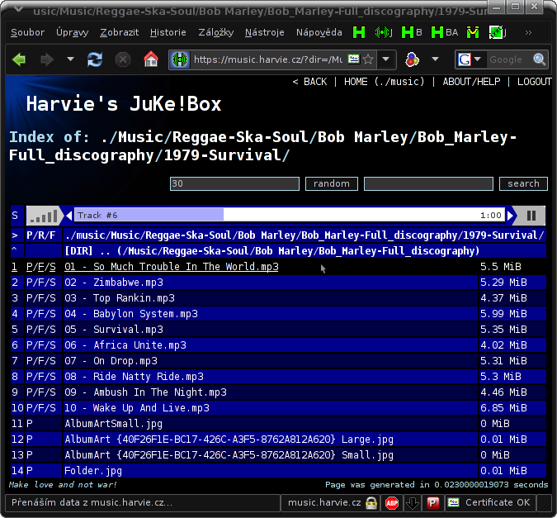

A takto vypadá starší vývojová verze rozhraní knihovny:
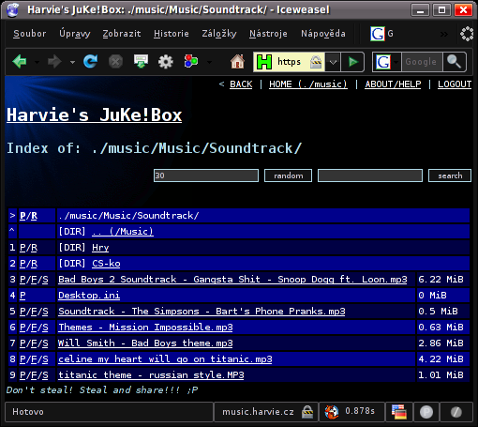

A zde můžete vidět knihovnu v nejzákladnějším tvaru bez CSS stylů:
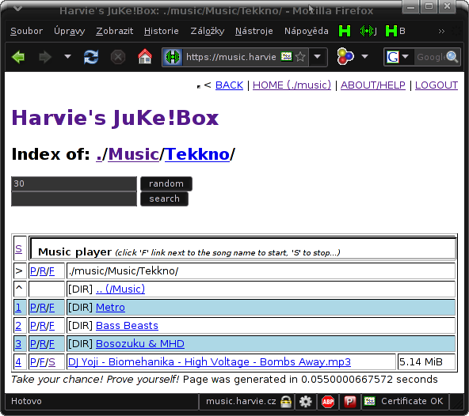

Návod k použití

Základy Ovládání
Na úvodní stránce vidíte výpis souborů a adresářů (označeny "DIR"). Kliknutím na jméno souboru zahájíte stahování. Kliknutím na jméno adresáře vstoupíte do adresáře. Pokud zobrazený adresář obsahuje soubor index.html nebo index.txt, bude tento zobrazen nad výpisem. Vedle každého adresáře nebo hudebního souboru najdete písmenka, pomocí kterých můžete spustit příslušnou akci.

Tady je krátký přehled významu jednotlivých písmenek
P - Přehrát (je nutné stáhnout playlist.m3u a otevřít v přehrávači hudby - např. Winamp, to se dá po nastavení prohlížeče dělat automaticky...)
- U složek tato volba přehraje všechny zvukové soubory, které složka obsahuje
R - To samé jako P, ale přehraje se i hudba v podsložkách (POZOR! raději nepoštět na velké adresáře!!!)
D - Otevře nadřazenou složku pro daný soubor (pouze u vyhledávání)
F - Spustí přehrávání v prohlížeči (vyžaduje flash), otevřete odkaz v novém okně, pokud si chcete dál prohlížet knihovnu...
S - Zastaví přehrávání v prohlížeči

Vyhledávání
Před prvním vyhledáváním je potřeba vytvořit cache a nastavit ji práva pr zápis. Potom je soubor s cache třeba obnovovat (na stránce vyhledávání se zadá heslo pro obnovení/vytvoření db a stiskne se "refresh cache"). Na Linuxu se může dát obnovování cache do cronu jako skript používající příkaz find, databáze tak bude udržována stále aktuální. Při vyhledávání je možné použít regulární výrazy (mezery budou nahrazeny řetězcem '(.*)' !!!). Kromě vyhledávání hudby v lokálním archivu skript také umožňuje vyhledávání hudby a textů písní na www. Je limitován počet souborů, u kterých se při vyhledávání zobrazuje velikost. (To by vylučovalo funkci cache - cachovat velikost se mi ale nechce). Kromě vyhledávání lze z databáze také vygenerovat (pseudo)náhodný playlist.

Nastavení automatického přehrávání v oblíbeném přehrávači
Pokud chceme, aby se nám automaticky po kliknutí na link pro otevření v externím přehrávači, můžeme to nastavit ve webovém prohlížeči tak, jak ukazuje následující obrázek:
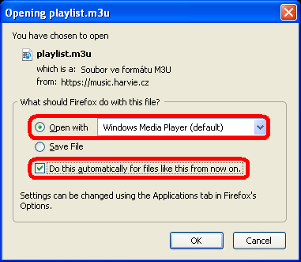

Přihlašování
Pokud je povolen přihašovací modul, budete při prvním otevření stránky vyzváni k zadání příslušných údajů. Odhlášení provedete kliknutím na odkaz "LOGOUT" v horním menu.

Přehled vlastností v hlavním souboru
$title = Nadpis stránky
$music_dir = Relativní cesta k adresáři s hudbout
$music_dir_url = URL pro přístup k hudbě z venku
$cache_passwd = Heslo pro obnovení vyhledávací cache
$access_limit = Maximální počet souborů zpracovaných bez použití cache (při vyhledávání)
$default_random_count = Výchozí počet v náhodném playlistu
$sort = Povolit abecedni razeni? 0=ne, 1=jen playlisty, 2=playlisty i listingy, 3=vse i vyhledavani
- Razeni je potreba pouzivat s rozvahou s ohledem na zatez CPU a RAM (coz muze byt omezeno nastavenim serveru/php)
- Razeni vyhledavaci databaze muze byt narocnejsi zvlaste u rozsahlejsich hudebnich knihoven
- V takovem pripade je vhodne ho zakazat, nebo pouzit k razeni shellove skripty
$playlist_name = Jméno generovaného playlistu
$m3u_exts = Přípony souborů, které se zobrazí v playlistu a ve vyhledávání
$indexlist = Pole se jmény souborů, které se mají případně zobrazit před výpisem složky
$bonus_dir = Adresář s pomocnými soubory
$search_cache = Cesta k vyhledávací cache
$flash_player = Cesta k swf souboru webového přehrávače
$css_file = Cesta k CSS stylu

Něco nefunguje
- Skript - potřebujete webserver s podporou PHP
- Vyhledávání - skript nemá práva pro zápis/čtení databáze, nebo databáze ještě nebyla vytvořená...
- Přehrávání v prohlížeči - není přítomný swf soubor přehrávače, prohlížeč nepodporuje flash, nebo inline framy...
- Něco jiného - RTFM && UTFS && UTFG...

Prezentace

Web
Pro tento projekt jsem použil jeden ze specializovaných webhostingů pro softwarové projekty a to konkrétně google code. Web je dostupný přes adresu http://code.google.com/p/h-jukebox/.
Celý web je proveden bilinguálně, takže kromě české verze je každý text dostupný i v angličtině, nebo se na jeho překladu již pracuje (to platí spíše pro texty, které se často mění). Zde je dobré také podotknout, že zdrojové kódy a celá aplikace je v angličtině, ale i tak by měla být ovladatelná i s minimální znalostí angličtiny.

Obsah
Na tomto webu naleznete vše, co potřebujete o projektu vědět, tedy především:
- Základní informace a popis aplikace
- Možnost stáhnout si aplikaci k sobě do počítače
- Podrobný návod na instalaci a použití programu
- Další informace jako obrázkové náhledy, oznámení nových verzí a změn
- Možnosti spolupráce na projektu

Náhled
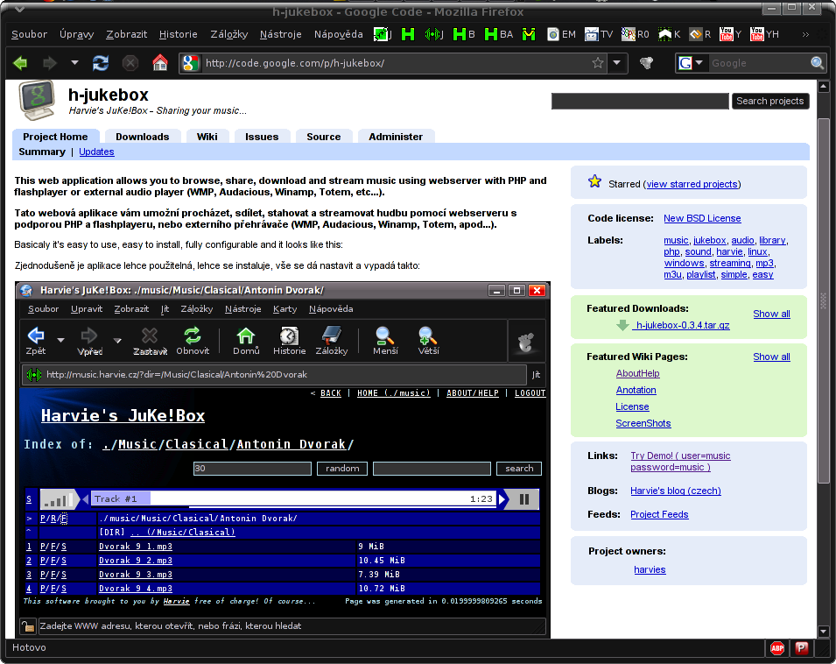

Slidy
Kromě webové prezentace jsem také připravil prezentaci určenou k promítání na projektoru. Prezentaci jsem vytvořil ve zdarma dostupnék programu OpenOffice.org 3.0.1 – Impress.

Závěr
Na závěr je nutné vyzdvihnout, že projekt úspěšně splnil předsevzaté zadání, vypracování projektu zabralo zhruba něco málo přes 120 hodin. A i přes mojí komerční praxi z minulosti jsem se naučil v některých směrech nové věci. Software, který jsem měl dle zadání naprogramovat je v závěru projektu připraven k nasazení jak na naší škole, tak v soukromých zvukových knihovnách.

Budoucnost projektu
Dalším pozitivem je fakt, že projekt nezkončí ve chvíli, kdy opustím školu, ale nadále budu pracovat na nových verzích a aplikaci budu i nadále zdokonalovat, postup bude možné sledovat na webové stránce projektu.

Svobodný software
Zajímavostí je, že při tvorbě projektu byl použit výhradně software distribuovaný zdarma, což bylo vedlejším záměrem mého projektu a usnadnilo mi to dodržet pravidlo dle kterého musí být k tvorbě projektu použit výhradně legálně držený software.

Poděkování
Projekt vznikl za podpory Smíchovské Střední Průmyslové Školy v Praze a garantů Josefa Neumanna a Karla Fuksy, kterým tímto děkuji.

